§4. GÓC TẠO BỞI TIA TIẾP TUYẾN VÀ DÂY CUNG

**1. Khái niệm góc tạo bởi tia tiếp tuyến và dây cung:**

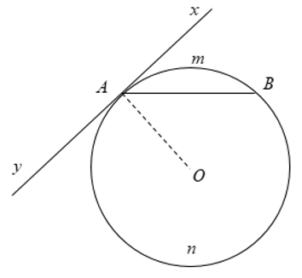

- là góc tạo bởi tia tiếp tuyến và dây chắn cung .

-  là góc tạo bởi tia tiếp tuyến và dây chắn cung .

**2. Định lý:** *Số đo của góc tạo bởi tia tiếp tuyến và dây cung bằng nửa số đo của cung bị chắn.*



là góc tạo bởi tia tiếp tuyến và dây chắn cung nên là góc tạo bởi tia tiếp tuyến và dây chắn cung nên 

Chứng minh: (SGK)

**3. Hệ quả:** *Trong một đường tròn, góc tạo bởi tia tiếp tuyến và dây cung và góc nội tiếp cùng chắn một cung thì bằng nhau.*

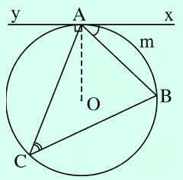

( góc nội tiếp, góc tạo bởi tiếp tuyến và dây cùng chắn cung AB)

**4. Bài tập:**

Học sinh làm bài tập SGK: 27, 31 trang 79

33, 34 trang 80